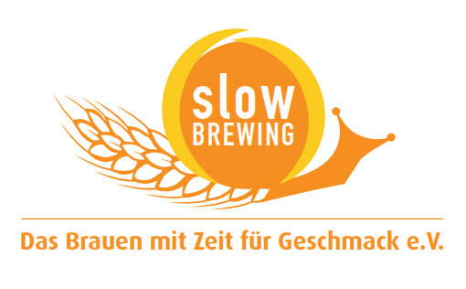

Presseinformation!

➲ Gemütliches Spanferk’l-Grillen im Sudhaushof

➲ Köstliches Buffet um 16,90 Euro exkl. Getränke

Die Krönung für Grill-Fans:
Spanferk’l-Grillen in der Stiegl-Brauwelt

Wenn in den Abendstunden verführerischer Grillfleischduft rund um die Stiegl-Brauwelt zieht, dann ist wieder gemütliches Spanferk’l-Grillen im schattigen Biergarten der Stieglbrauerei angesagt. Ab 23. Juli veranstaltet die Stiegl-Brauwelt an sechs Donnerstagen auch heuer wieder die beliebten Grillabende mit Live-Musik.
Die Zubereitung eines Spanferkels gilt bei Grill-Fans als absolute Königsdisziplin. Die Kochprofis aus der Stiegl-Gastronomie wissen aber genau worauf es ankommt, um ein Spanferkel mit besonders knuspriger Kruste und saftigem Fleisch zu zaubern. Als Beilagen werden warmer Krautsalat und flaumige Serviettenknödel serviert. Dazu passt natürlich ein frisch gezapftes Stiegl, das gemeinsam mit Freunden im gemütlichen Ambiente der Stiegl-Brauwelt am besten schmeckt. Und wer einfach nicht genug von den angebotenen Köstlichkeiten bekommen kann, darf hemmungslos genießen: Für 16,90 Euro (exkl. Getränke) kann man sich bei den Stiegl-Grillmeistern einen Nachschlag bestellen – solange der Vorrat reicht.

Reservierungen werden unter 0662/8387-1492 oder brauwelt@stiegl.at erbeten.

Termine, Daten und Fakten
Spanferk‘l-Grillen
23. und 30. Juli sowie am 6., 13., 20. und 27. August 2015; jeweils ab 18:00 Uhr
Das Spanferk‘l-Grillen findet bei jeder Witterung statt. Bei Regen wird das Essen im Bräustüberl serviert.
Kostenloses Parken am Gelände der Stiegl-Brauwelt
Stiegl-Brauwelt | Bräuhausstraße 9 (Bus-Linie 1 & 10, Station „Bräuhausstraße“)
Öffnungszeiten Gastronomie: täglich von 10:00 bis 24:00 Uhr (warme Küche von 11:00 bis 22:00 Uhr)

Nähere Informationen rund um die Veranstaltungen in der Stiegl-Brauwelt gibt’s unter www.brauwelt.at, brauwelt@stiegl.at sowie telefonisch unter 0662-8387-1492.

2015-07-13

Rückfragen richten Sie bitte an:

Stiegl-Pressestelle, Mag. Alexandra Picker-Rußwurm, c/o Hebenstreit & Picker PR GmbH
Tel. 0662-841187-0, E-Mail office@hebenstreit-picker.at

